|  |  |  |  |
| --- | --- | --- | --- |
|  | *Documento de Testes*  *HCM – PY*  FOLHA | | |
|  | Nome do projeto: INTEGRA RH | | |
| SAP HCM  Responsável:  XXXXX | Versão: | Posição Atual: | Data: |
| 1.0 | Versão Final. | XX.XX.2016 |
|  | Validadores: XXXXXX | | |

Table of Contents

Objectivo 3

1 Procedimento 3

2.1 Teste 520 3

2.1.1 Criar Imobilizado 3

2.1.2 Aquisição por compra 4

2.1.3 Asset Explorer 5

2.1.4 Baixa de imobilizado 6

# 

# Objectivo

Testar processos de criação, modificação e exibição de dasos de Fornecedor.

# Procedimento

## Teste Ambiente XXX

### Criar Imobilizado

TRANSAÇÃO AS01

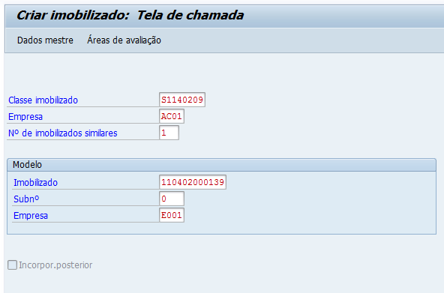



### Aquisição por compra

TRANSAÇÃO F-90

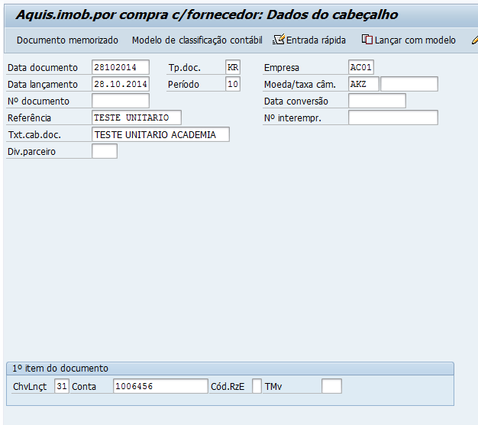

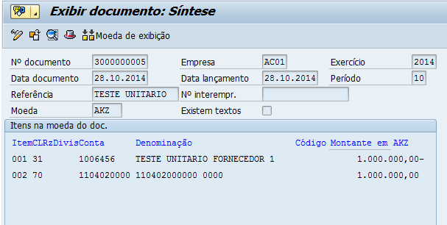

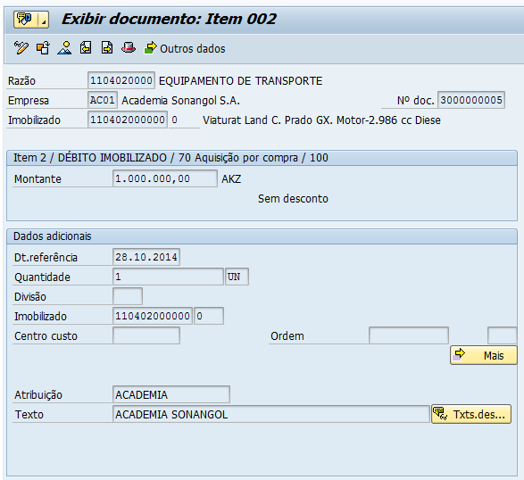

### Asset Explorer

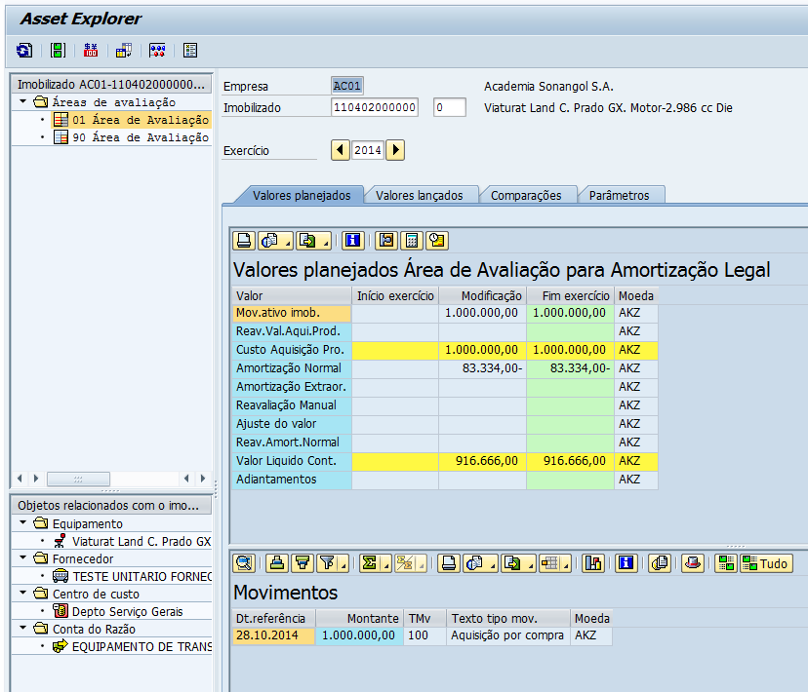

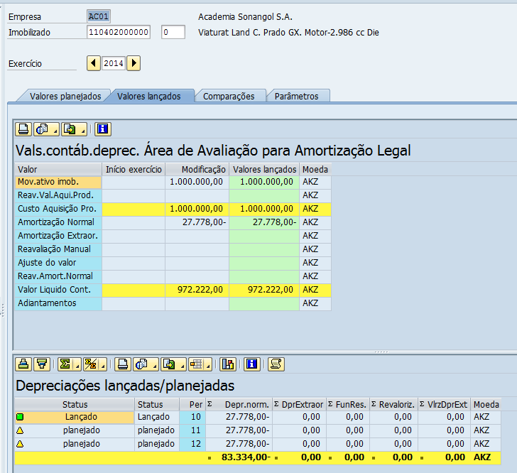

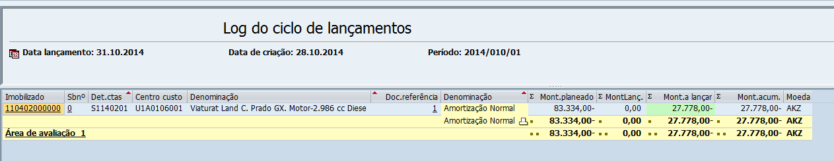

### Baixa de imobilizado

TRANSAÇÃO ABAVN

